**סיכום הרצאה – נוירופסיכולוגיה – לבדוק את תפקוד המוח עם נייר ועיפרון**

נוירופסיכולוגיה היא התמחות (תואר שני או דוקטורט) הנמצאת בתפר בין מדעי המוח, רפואה ופסיכולוגיה קלינית.

המוח הוא האיבר המוגן ביותר בגוף: עצם הגולגולת העבה, שלושה קרומים חזקים והנוזל CSF שבו המוח צף – מספקים לו הגנה מפני זעזועים חיצוניים, אך לעיתים המוח בכל זאת נפגע.

פגיעות המוח הנפוצות הן: טראומה חיצונית (ספורט, נפילה, תאונה), שבץ מוחי (חסימת או התפוצצות כלי דם), מחלות ניווניות (אלצהיימר, פרקינסון), אפילפסיה, טרשת נפוצה ונזק מלידה.

בנזק מוחי- המיקום פוגע את התוצאה. בכל מיקום של פגיעה, הירידה התפקודית תהיה שונה:

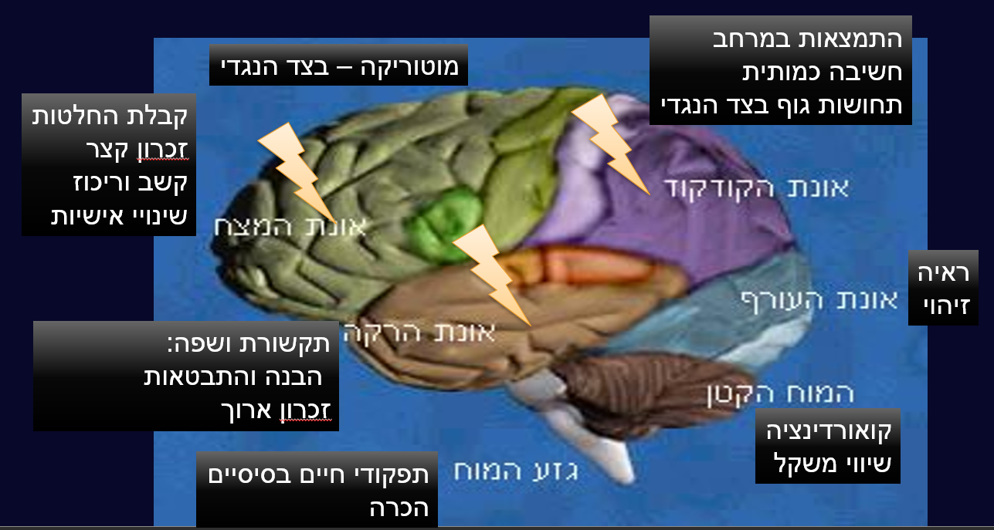

**הדמייה מוחית** (CT MRI ) מאפשרת לראות את מיקום הפגיעה והיקפה, אך לא מאפשרת להבין את אופי הפגיעה – כיצד היא מתבטאת בתפקוד. לדוגמא: פגיעה באיזור השפה: האם בהבנה של שפה, או ביצירה של שפה? האם בקריאה וכתיבה או גם בדיבור והקשבה? האם בשפת אם או בשפות אחרות?

מבחנים נוירו-פסיכולוגיים מאפשרים באמצעים פשוטים יחסית (נייר, עפרון, קוביות, שעון עצר) למדוד את התפקוד של החולה- ולהשוות אותו לתפקוד תקין וע"י כך קביעת מידת הנזק והסיכוי לשיקום.

דוגמאות למבחנים נוירו-פסיכולוגים נפוצים:

**חוש הראייה- אונה עורפית:** מבחן העתקת צורה, זיהוי עצמים נפוצים אחרי העתקת ציור, יצירת דגם תלת מימדי באמצעות קוביות.

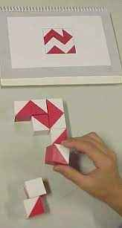

"הזנחת צד"- **אונה קודקודית:** פגיעה בהתמצאות מרחבית, התעלמות וחוסר קשב לצד בעולם (ימין או שמאל) -כולל לגוף של החולה עצמו ולעולם החיצוני. במבחני העתקה – יעתיקו רק חצי צורה,. מבחן ציור שעון – יציירו את כל הספרות אבל רק בצד אחד של המעגל.

מבחן REY – מאפשר לבדוק באמצעות ציור יחיד- הן יכולת ראייה מרחבית, הן זכרון קצר (לאחר העתקה- ציור מהזכרון המיידי) והן זכרון ארוך (לאחר 10 דקות הפסקה- ציור מהזכרון)

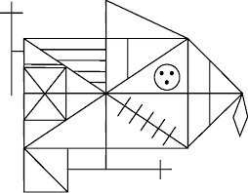

**מבחני זכרון – אונה רקתית פנימית:** זכרון קצר: חזרה על רשימה הולכת ומתארכת של ספרות. זכרון ארוך – הקראה חוזרת ונשנית (5 חזרות) – של רשימת מילים – ובדיקה – האם יש גרף שיפור בזכירה לאור השינון החוזר. ישנן נורמות שונות המצופות מצעירים וממבוגרים.

בפגיעה בזכרון -הגרף שטוח יחסית- אין שיפור רב בזכרון, חרף השינון החוזר.

אם הנבדק כלל לא משתפר בזכרון -גם לאחר חזרות רבות- ייתכן כי הוא מתחזה לפגוע מוח.

זכרון מרחבי: מספרים מסודרים באופן אקראי על מסך מחשב נעלמים, ועל הנבדק לסמן באמצעות האצבע את המיקום שבהם היו המספרים, טרם שנעלמו. טווח נורמלי טיפוסי - 6 ספרות

**מבחני שפה – אונה רקתית+מצחית בצד שמאל :** תיאור של סצנה יום יומית המופיעה באיור, ובדיקת מאפיינים כגון: אוצר מילים, שטף, תחביר ודקדוק. מבחן קריאה בשם של חפצים יום יומיים.

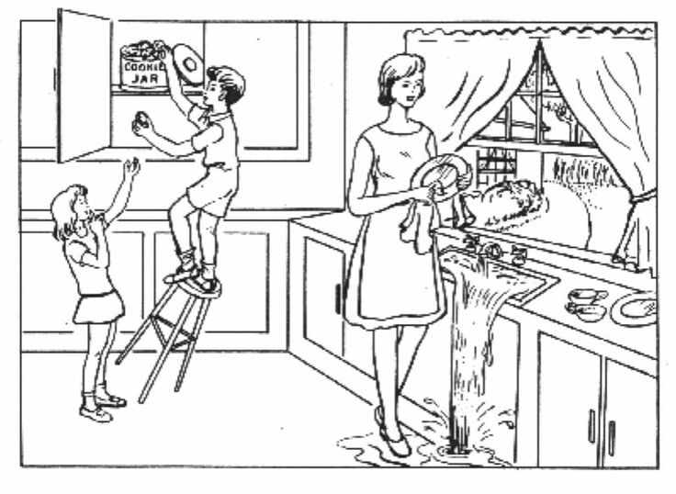

**תפקודים ניהוליים- אונה מצחית:** ירידה ביכולות קשב, ריכוז, ניהול משאבים ותכנון. מבחן ממחושב TOVAהינו מטלה פשוטה (לחץ\אל תלחץ) אך משעממת ומונוטונית- מאפשרת לאבחן הפרעת קשב וריכוז – ע"י דפוס התגובות (אי תגובה כאשר צריך להגיב, תגובה כאשר לא צריך להגיב) וירידה בביצוע לאורך זמן.

מבחן "שימושים אלטרנטיביים" – מציג חפץ יום יומי שיש לו שימושים רבים (עיתון, סיכת מהדק) ומבקש כמה שיותר שימושים לחפץ. מאפשר לבדוק גמישות מחשבתית, אשר נפגעת בפגיעה באונה מצחית.

**מבחן לאיתור דמנציה:** דמנציה היא ירידה גלובלית, רב תחומית ביכולות שכליות – בעיקר (אך לא רק) בתחום הזכרון, השפה והתמצאות יום יומית (זמן, מקום). מבחן מהיר בן 30 דקות ("מיני-מנטל" מאפשר הבחנה בין ירידה טיפוסית לגיל מבוגר, שאינה דמנציה, לבין דמנציה – שמשמעותה ירידה מתמשכת ועקבית בציוני המבחן לאורך השנים, תוך פגיעה עמוקה בזכרון, שפה, הבנה, התמצאות.

**נוירופסיכולוגיה שימושית (לא בקליניקה) :** במערכת החינוך – מאפשר לקבוע האם התלמיד סובל מליקוי למידה כגון דיסלקציה, דיסקלקוליה, הפרעת קשב וריכוז- ולהתאים הוראה מתקנת או הקלות במבחנים.

במערכת המשפט – מאפשר לקבוע האם נאשם בפשע היה אחראי למעשיו בעת הביצוע (לדוגמא- אדם שמאובחן עם פיגור שכלי ייזכה להקלה בעונש).

בשימוש ביטוח לאומי – לצורך קביעת % נכות או אובדן כושר עבודה, לאור נזק מוחי.